Проект

Плесень чудесная

Научный руководитель: учитель начальных классов
Ячменькова Любовь Михайловна

Содержание:

Введение 3
Глава 1. Теоретические сведения 4
1.1. Что такое плесень? Ее виды. 4
1.2.Плесень чудесная. 9
Глава 2. Практическая часть. 11
2.1. Эксперимент по выращиванию «красивой » плесени. 11
2.2. Рекомендации по применению "красоты" плесени в повседневной жизни. 14
Заключение 15
Список используемой литературы: 16
Приложение 1. 16

Введение

Актуальность:
Актуальность данного исследования определяется широким распространением плесени на Земле, и тем, что с каждым годом ее изучения человечество открывает новые свойства и особенности плесневых грибов. Я выбрал именно эту тему, потому что мне интересно доказать что она не только опасная, но и красивая.
Ученые, изучающие плесень: микробиолог Александр Флеминг, доктор биологических наук Ольга Марфенина, кандидат биологических наук Анна Иванова.
Цель:
- Цель работы - изучить плесень, выяснить условия, необходимые для её развития, и доказать что плесень может быть красивой.
Задачи:
- Расширить свои знания через работу с научной литературой.
- Провести исследование по выращиванию плесени.
- Рассмотреть плесень под микроскопом.
Гипотеза:
Плесень может быть красивой.
Методы исследования:
- Провести исследование по выращиванию плесени.
- Определить, при каких условиях образуется плесень.
- Сделать картину на основе исследуемой плесени.
Работа состоит из введения, двух глав, заключения, списка используемой литературы, 1 таблицы, 6 рисунков, 13 фото.

Глава 1. Теоретические сведения

1.1. Что такое плесень? Ее виды.
Нашу планету населяет большое количество живых организмов, они исчезают, видоизменяются или зарождаются новые. Плесень относится к одним из этих организмов.
Плесень – это налет на продуктах питания растительных остатках и др. органических веществах, образованный плесневыми грибами. Некоторые плесневые грибы вызывают болезни растений, животных и человека; другие используют в производстве сыра и лекарств (2) См. приложение 1)
Плесень относят к классу грибов.
Плесень распространяется по воздуху в виде очень маленьких частиц-спор. Попадая в подходящую среду, спора начинает прорастать, образуя подобные нитям клетки, называемые гифами. Когда гифы переплетаются между собой, появляется пушистый клубок нитей — мицелий. Это и есть то, что мы называем плесенью. Внешне плесень похожа на студенистую плёнку или на кусочек бархата - зелёного, серого цвета и может напоминать грязь или пятна, которые образуются на стенах в ванной комнате между плитками кафеля.
Плесень способна выделять вещества, которые могут нанести вред организму людей и животных. Действие плесени ощущается, когда ее споры проникают через вдыхаемый воздух, через поверхность кожи или проглатываются вместе с пищей. Но у плесени, кроме вредных, есть и полезные свойства. Например, ее используют в сыроделии для придания сыру определённого аромата, а также при производстве лекарств. (1)
Основные виды плесени (грибка):
1. Грибок плесневелый. Серого цвета пятна, встречаются на бетонных стенах и деревянных перекрытиях. Такие пятна отличаются тем, что имеют достаточно большой ареал распространения, а заселившись в течение короткого промежутка времени, расползаются на большую площадь.
2. Грибок гниения. Белая плесень, образуется на органических поверхностях, дереве, почве, продуктах питания. Часто белую плесень можно встретить в подпольных помещениях частных домов. Из всех видов плесени, белая плесень достаточно безвредна, некоторые ее виды используются в приготовлении сыров. Но ту, которую можно встретить в квартире, нужно истреблять.
3. Грибок синевы. Плесень, которая заселяет собой древесные перекрытия, селится на деревянных полах и в срубе частных домов, начинает свое существование не с внешней оболочки дерева, а селится внутри бревна или доски, тем проблематичнее ее сразу обнаружить.
4. Черная плесень. Самая вредная и опасная для людей плесень. Селится плесень в ванных комнатах или на кухне, достаточно живучая, быстро распространяется, захватывая все большую и большую площадь.
5. Дрожжевая плесень. Эту плесень вы можете встретить на своей кухне. Селится на продуктах питания. Заносится в дом с зараженным хлебом или молочными продуктами.
6. Высолы. Это не совсем плесень, но имеет туже форму развития. Соль, входящая в состав строительной смеси под действием влаги теплого воздуха выделяется и появляется на внешних стенах домов и строений. По пути следования к внешней стене, разрушают стены, образуя трещины и расколы, куда потом заселяется плесень.
Вообще-то, нужно сказать, существуют и полезные виды плесени, благородные. Их используют в приготовление молочнокислых продуктов, сыров и хлебобулочных изделий. Но и с такими видами грибов нужно действовать осторожно. Никогда не оставляйте кисломолочные продукты в теплом помещении — в процессе закисания, белая благородная плесень привлекает к себе споры черной плесени. Никогда не используйте нож в нарезке продуктов, если вы им резали дорогие, голубые сыры — плесень, живущая в этих сырах, легко перемещается на другие продукты и делает их непригодными в пищу. (5)

Таблица 1.
Виды грибов
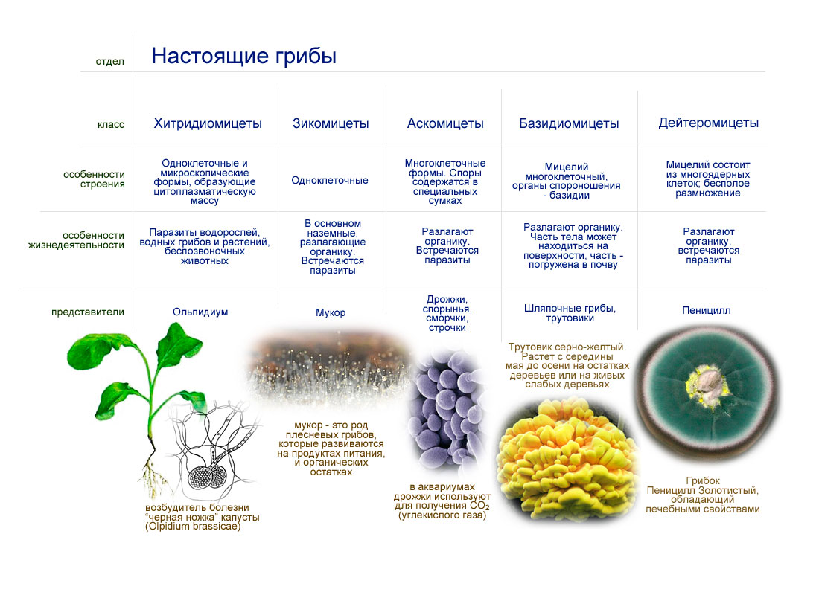
(3)

Плесень относится к царству грибов, которых насчитывается свыше 100000 видов. Грибы занимают особое положение в системе органического мира, представляя особое царство, наряду с животными и растениями. Они лишены хлорофилла, и поэтому требуют для питания готовое органическое вещество. По наличию в обмене мочевины, хитина в оболочке клеток, запасного продукта – гликогена, а не крахмала – они приближаются к животным. С другой стороны, по способу питания путем всасывания, а не заглатывания пищи, по неограниченному росту они напоминают растения. Грибы весьма разнообразны по внешнему виду, местам обитания и физиологическим функциям, однако у них есть и общие черты. Основой тела грибов является мицелий, или грибница, представляющая собой систему тонких ветвящихся нитей, или гиф, находящихся на поверхности субстрата, где живет гриб, или внутри него. Обычно грибница бывает весьма обильна, с большой общей поверхностью. (6)
Основной способ размножения плесневых грибов – при помощи спор.
Плесень размножается невероятно быстро. В обыкновенной хлебной плесени можно различить маленькие чёрные точки - спорангии, в которых образуются споры. В одном спорангии содержится до 50.000 спор, каждая из которых способна воспроизвести сотни миллионов новых спор всего за несколько дней! А если условия благоприятные, плесень быстро появится на книге, обуви или на упавшем дереве в лесу.
Как плесень «питается»? В отличие от человека и животных, которые сначала проглатывают пищу, а затем переваривают её, у плесени часто всё происходит наоборот. Плесень выделяет пищеварительные ферменты, которые расщепляют молекулы на более простые, легко усвояемые организмом соединения. Поскольку плесень не может передвигаться в поисках пищи, она должна жить в самой пище. Другими словами плесень не способна производить пищу для себя самостоятельно - так, как это делают зелёные растения. Плесени питаются готовыми органическими веществами, путем всасывания.
Плесень и ее споры вместе с другими микроорганизмами (вирусами, бактериями) обнаруживаются в воздухе любого помещения. И на улице, и в помещении существуют сезонные изменения в количествах спор или других частиц плесени. Некоторые грибы образуют споры круглогодично, другие, паразитирующие на растениях - весной, летом и осенью.
Посинение, позеленение поверхностей, шелушение стен, махры или растущая "борода", черные точки на потолке свидетельствуют о присутствии плесени. Порой плесень имеет вид пленок, корочек, рыхлого или порошкообразного налета на испорченных пищевых продуктах, прелых листьях, на гнилой древесине. Колонии плесневых грибков имеют различную окраску.
Плесневение начинается сразу после гибели организма (растительного и животного происхождения). Плесень обычно появляется там, где имеются благоприятные условия – споры плесневых грибов начинают прорастать, а размножаются они очень быстро! Количество спор просто исчисляется миллиардами! (7)

1.2.Плесень чудесная.
Мнение ученых: «Если смотреть на плесневые грибы под микроскопом, удивляешься их разнообразию и тому, как они красивы. А какова «архитектура» плесневой колонии! Сложные разветвления и переплетения гиф, длинные цепочки или грозди различающихся по форме и размерам спор. А сами колонии — бархатные, пушистые, ворсистые, всевозможных цветов и оттенков, на поверхности блестят яркие жёлтые, оранжевые, малиновые капли экскретов (выделений). Многократно задаёшься вопросом: почему же всю эту красоту до сих пор так и не догадались использовать в рисунках на тканях, дизайнерских разработках?». Доктор биологических наук Ольга Марфенина, кандидат биологических наук Анна Иванова. (4) .
Наблюдая плесень на макрофотографиях фотографа Кима Флеминга, мы увидели, как красива она бывает.

Рис. 1. Выращиваем плесень на хлебе
Рис. 2. Выращиваем плесень на сыре
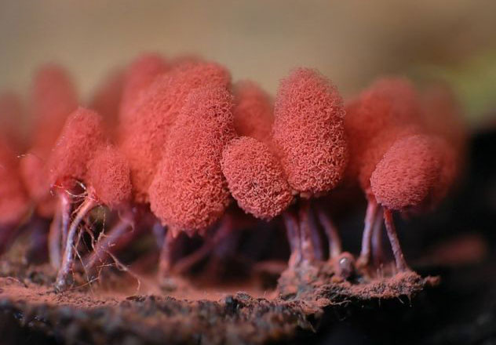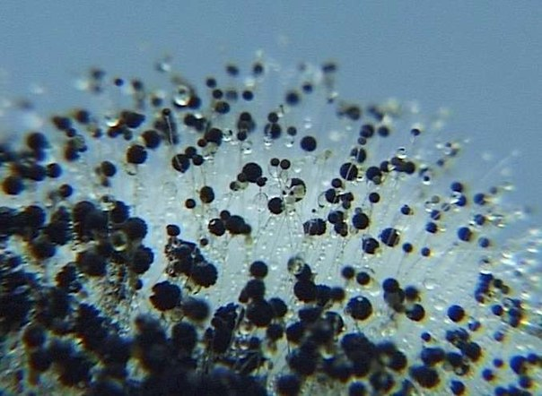

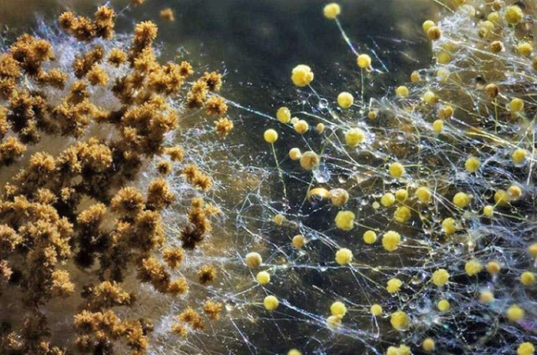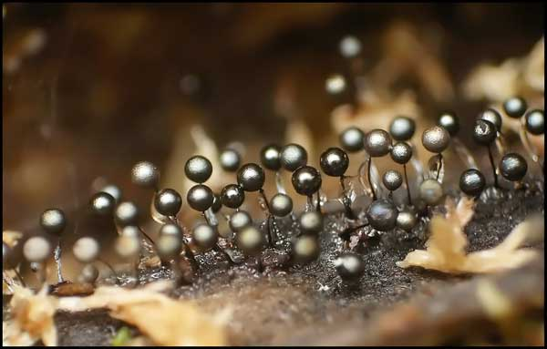

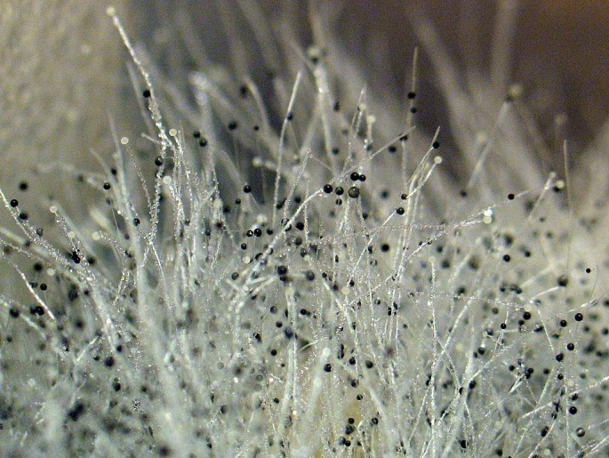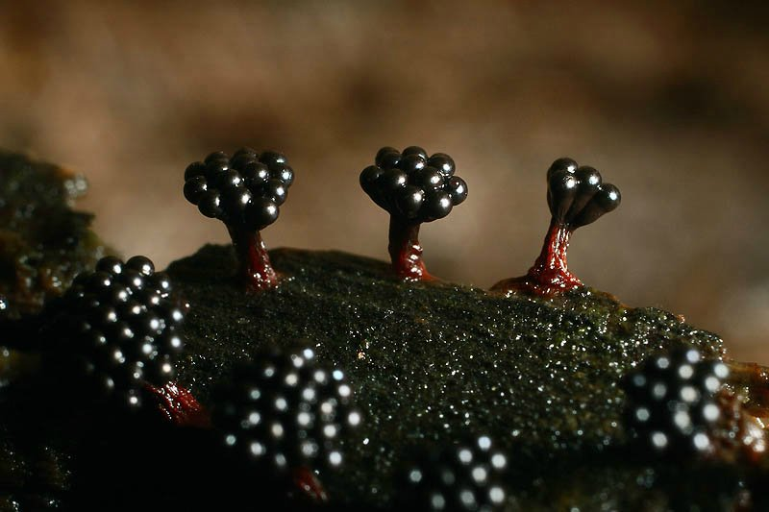
Выводы по 1 главе.
Плесень – это налет на продуктах питания растительных остатках и др. органических веществах, образованный плесневыми грибами. Некоторые плесневые грибы вызывают болезни растений, животных и человека; другие используют в производстве сыра и лекарств.
Основные виды плесени (грибка):
1. Грибок плесневелый.
2. Грибок гниения.
3. Грибок синевы.
4. Черная плесень.
5. Дрожжевая плесень.
6. Высолы.
Разглядывая плесень в микроскоп показалось, что она похожа на фантастический лес из зрелых одуванчиков, имеет причудливые формы, выглядит красиво и завораживающе. Если не знать, что это плесень, то никогда не подумаешь, что плесень может быть так красива.

Глава 2. Практическая часть.

2.1. Эксперимент по выращиванию «красивой » плесени.
С 1 ноября по 7 ноября 2015 г. Мы провели эксперимент по выращиванию «красивой» плесени, который состоял из трех этапов.
1 этап. Выращивание плесени.
Мы взяли пластиковые банки и положили в них разные продукты: хлеб пшеничный, помидор, сыр «Российский».

2 этап. Наблюдение.
На седьмой день наши подопытные образцы обросли плесенью. Она оказалась разной по цвету и размеру. Надо сказать, особой красотой она не отличалась. Было решено продолжать изучение, но уже при помощи цифрового микроскопа на базе МОУ СОШ № 64, в кабинете биологии.

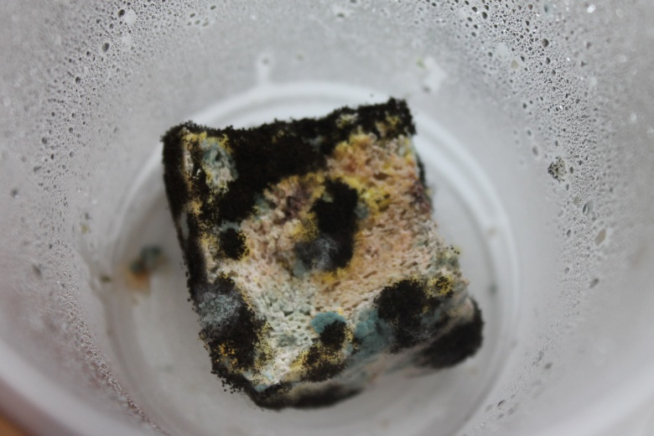  Фото 4. Хлеб | 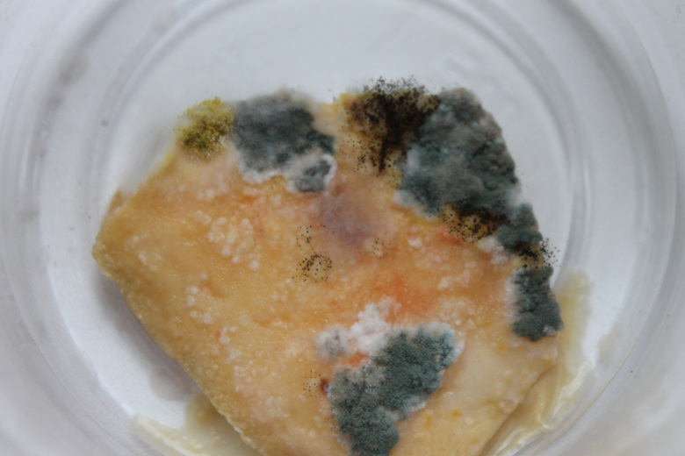  Фото 5. Сыр
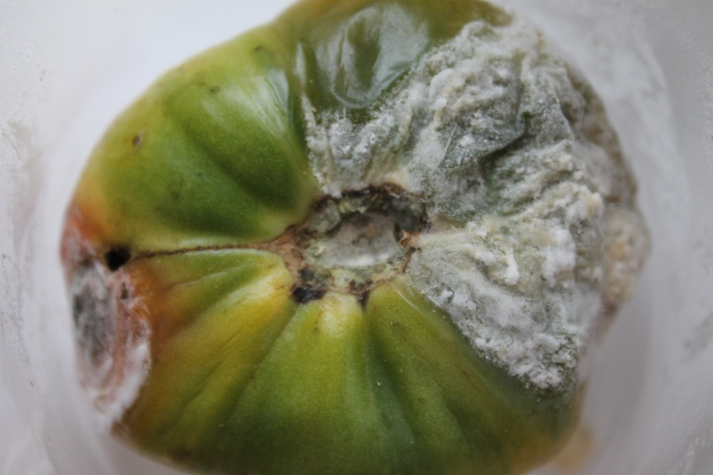
Фото 6. Томат

3 этап. Изучение плесени под цифровым микроскопом.
Изучение плесени под цифровым микроскопом дало нам возможность лично убедиться в красоте этого маленького мира. (См. приложение 1 фото 2).

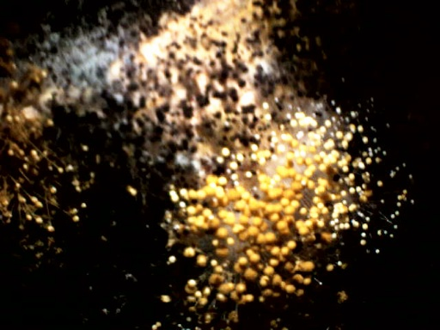  Рис. 7. Хлеб | 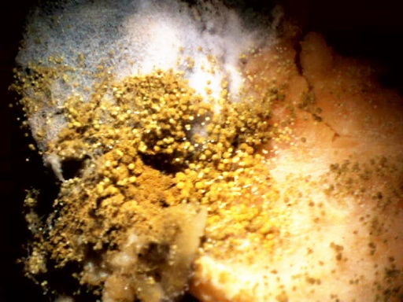  Рис. 8. Сыр
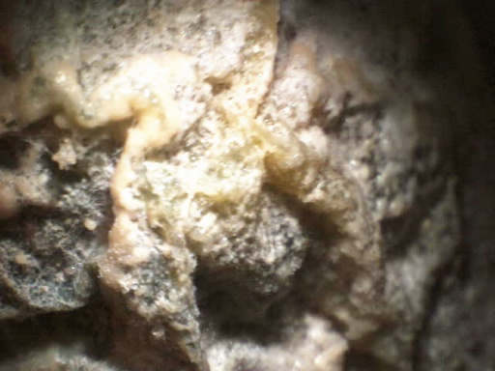
Рис. 9. Томаты

Введение в эксперимент дополнительной цифровой техники, дало нам возможность увидеть, что подопытные образцы намного красивее под микроскопом и выглядят завораживающе красиво.
Сравнивая рис. 7 с рис. 4 мы видим, что она перестала быть неприятной, а стала очень красивой, напоминает фантастический лес.
Когда мы сравнили рис. 8 с рис. 5 мы увидели, что плесень похожа на подводные кораллы.
Сравнивая рис. 9 с рис. 6 кажется, что смотришь не на плесень, а на снежные барханы.

2.2. Рекомендации по применению "красоты" плесени в повседневной жизни.

- Мы подумали, что выращенную плесень, снятую под микроскопом, можно было бы использовать для создания видеоряда к новому фантастическому фильму. Ее необычное строение и разнообразная окраска подошли бы в качестве декораций.
- Также необычная форма плесневых грибков очень интересно смотрится в качестве настенного панно или картины в интерьере дома, или даже офиса.

Таким образом «красивые» виды плесени можно использовать в творчестве, кинематографе, рисовании, оформлении интерьеров и др.

Заключение

Плесень широко распространена на Земле, с каждым годом ее изучения человечество открывает новые свойства и особенности плесневых грибов. Она используется в медицине, виноделии, при производстве сыров. Не исключено что люди найдут еще много способов применения плесени и в других сферах жизни.
Самые известные ученые изучавшие эту тему английский микробиолог Александр Флеминг (1881- 1955), его соотечественники Хауард Флори и Эрнст Чейн.
В первой главе мы уточнили понятие «плесень», рассмотрели её виды. Разглядывая в цифровой микроскоп, мы увидели причудливые и красивые формы плесени.
Во второй главе мы провели эксперимент, который состоял из трех этапов. В ходе эксперимента мы пришли к выводу, что плесень можно использовать в творчестве, кинематографе, рисовании, оформлении интерьеров…
Таким образом, гипотеза, что плесень может быть красивой, нами доказана.

Список используемой литературы:
- Большая энциклопедия природы. Грибы. Издательство: ООО "Мир книги", 2005г.
- Большой толковый словарь русского языка: ок. Б79 60000 слов/под ред. Д.Н. Ушакова – М.: АСТ: Астрель, 2008г. стр. 680.
- Мир биологии. Живые царства. Грибы (урок №8)
- Наука и жизнь №10, 2009г. Многоликая плесень. стр. 17.
- http://good-advisor.ru/domashnee-xozyajstvo/vidy-pleseni.html
- http://medznate.ru/docs/index-24741.html
- http://znanija.com/task/368583

